7.1 : Activité et chômage
Proposition de correction

Niveau | T^{ale} STMG
Thème | Thème 7 : Quelle est l’influence de l’État sur l’évolution de l’emploi et du chômage ?
Sous-thème | 7.1 : Activité et chômage
Notion(s) | Le taux de chômage
Capacité(s) | Analyser et interpréter des graphiques de différents formats (graphiques statistiques, hiérarchiques ou de tendances, histogrammes, nuages de points, etc.)  Décrire et interpréter l’évolution des taux d’activité, d’emploi et de chômage en France à partir de courbes, de tendances, etc.
Transversalité(s) | Mathématiques - Automatismes - Lire un graphique, un histogramme, un diagramme en barres ou circulaire, un diagramme en boîte ou toute autre représentation (repérer l’origine du repère, les unités de graduations ou les échelles…)  Économie - Thème 9 - La réduction de la pauvreté et le rôle de l’éducation et de la formation
Lien du document | https://www.insee.fr/fr/outil-interactif/5367857/details/50_MTS/52_CHO/52D_Figure4#

Document : Taux de chômage selon le niveau de diplôme et la durée depuis la sortie de la formation initiale en 2023.

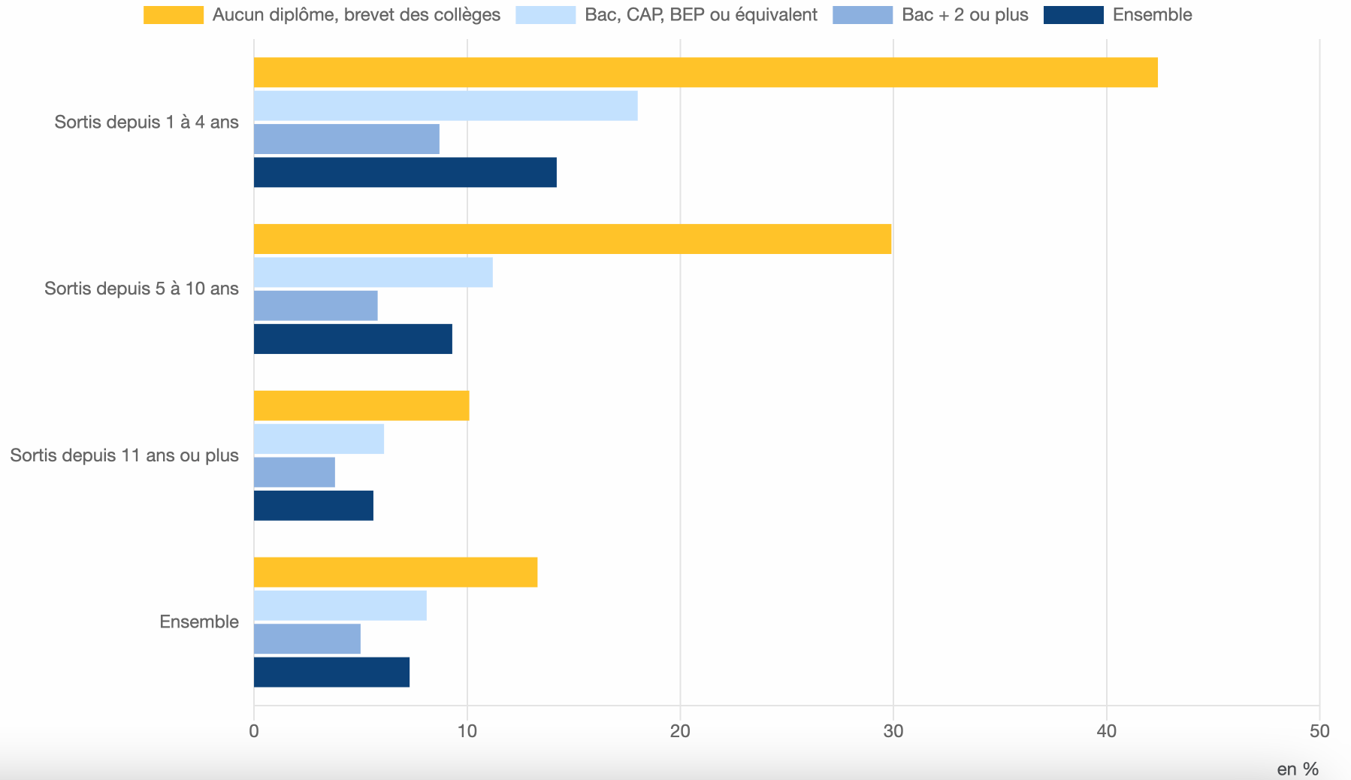

Source : Insee – Enquête emploi paru le 13/03/2024

Le site de l’INSEE propose aussi la version tableau (aide à la lecture)
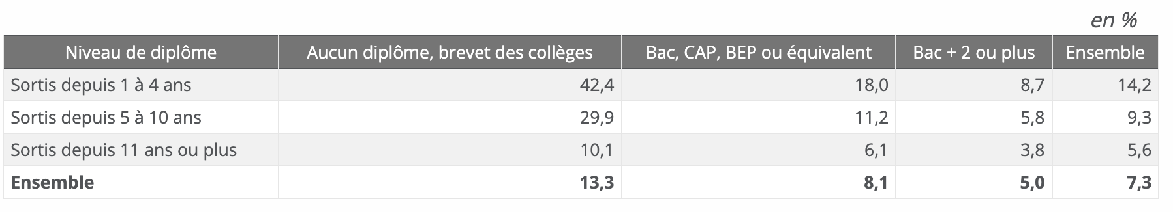

À l’aide des données du document et de vos connaissances, vous répondrez aux questions ci-dessous :
- Relevez le taux de chômage des personnes sans diplôme sorties de la formation initiale depuis 11 ans et plus
L’élève doit relever en chiffrant sa réponse.

- Identifiez la catégorie de population la plus affectée par le chômage.
L’élève doit identifier la catégorie de la population la plus affectée, en chiffrant sa réponse.

- Montrez le lien entre le niveau de diplôme obtenu et le taux de chômage.
L’élève doit lier le niveau de diplôme et le taux de chômage (sans prendre en compte la donnée temporelle, l’élève peut utiliser les données « ensemble » en bas du graphique).

- Interprétez le lien entre la durée depuis la sortie de la formation initiale et le taux de chômage.
L’élève doit lier la durée depuis la sortie de la formation initiale et le taux de chômage en chiffrant son raisonnement. (il ne doit pas prendre en compte le niveau de diplôme ; l’élève peut utiliser la donnée « ensemble » en bleu foncé).

- Analysez l’impact de l’expérience sur le taux de chômage en fonction du diplôme.
L’élève doit mettre en tension les données traitées dans les questions précédentes afin de présenter son analyse.

Pour aller plus loin : L’enseignant peut aussi évoquer le cas des personnes peu diplômées qui seraient en sous-emploi ou dans le halo autour du chômage, données non traitées par ce graphique.

